平成30年5・6月号



〒892-0816
鹿児島市山下町15-1
かごしま市民福祉プラザ内
メールボックス11番
TEL 090－8760－2092

鹿児島中央ロータリークラブ提唱
RCC：ロータリー地域社会共同隊
http://www.dog-cat-kagoshima.org/



犬猫譲渡会・決定数
第632回譲渡会(4月15日)
成猫１匹・成犬１匹
第632回譲渡会以降
子猫3匹
第633回譲渡会(4月22日)
成猫1匹
第633回譲渡会以降
子猫4匹
第634回譲渡会以降
子猫2匹
第635回譲渡会(5月20日)
子猫6匹
第635回譲渡会以降
子猫3匹
第636回譲渡会(5月27日)
成猫1匹
第636回譲渡会以降
子猫5匹
第637回・638回譲渡会
子猫5匹
会で行った不妊手術数
７，８０２匹
匹

７月８日 中央公園（テンパーク）
７月１５日 天文館『そら猫』同ビル５階
７月２２日 中央公園（テンパーク）
７月２９日 天文館『そら猫』同ビル５階
◎犬猫譲渡会は毎月下記予定で開催します。
第2・第4日曜日：中央公園（テンパーク）
第3日曜日：天文館『そら猫』同ビル５階
時間：午前10時～午後3時(変更有り)
注）中央公園での開催は、悪天候の場合、
直前で中止になる場合があります
※譲渡会では、飼い主のいない猫(野良猫)の不妊手術、里親探し、地域猫についてのご相談を受け付けております。
捕獲のむずかしい猫の場合、トラップケージ(捕獲機)の貸出をしております。
貸出をご希望の方は、事前にご連絡下さい。
０９０-８７６０-２０９２(９時～２０時)
会で行った不妊手術数 8,899匹
合計譲渡数 4,677匹
犬： 872匹
猫：3,805匹
平成29年度特定非営利活動に係る事業報告
・里親探しの会等犬猫に関する各種イベント事業
前年度同様、定期的に犬猫譲渡会を開催しました。
・犬猫の愛護及び管理に関する事業
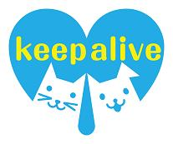
前年度に引続き地域猫実現に向け、地域住民に対し野良猫に対する不妊手術の啓発を図り、
関係諸機関と連携し地域の野良猫に加え、観光地猫の不妊手術を実施。
チャリティーカレンダー販売（収益は野良猫不妊手術助成金に）
・動物愛護思想の普及・啓発事業
「Keep alive 殺処分ゼロを目指して 缶バッジ」販売
さくらねこパンフレットの配布
「しっぽのある天使達２０１７写真展」開催
上記事業を通して、不妊手術の啓蒙、捨犬猫のない社会の実現（まちづくり・地域安全）と殺処分ゼロの実現をめざし、地域住民や関係諸機関への普及・啓発実施。
 | 事 業 名 | 事 業 内 容 | 実 施  日 時 |  | 従事者  の人数 | 受益対象者 | 支出額
 | 里親探しの会等  犬猫に関する各種  イベント事業 | 犬猫譲渡会 | 年56回 | 鹿児島市  中央公園  天文館ﾘﾝｸﾋﾞﾙ  行政ｲﾍﾞﾝﾄ会場 | 10人 | 鹿児島市民と近隣地区住民 | 1,587,873
 | 犬猫の愛護及び  管理に関する事業 | 野良猫の不妊手術  実施及び助成 | 随 時 | 鹿児島市と  近隣地区  奄美大島 | 10人 | 鹿児島市民と近隣地区及び奄美大島住民 | 2,225,201
 | 動物愛護思想の  普及・啓発事業 | 啓蒙チラシ作成  写真展開催 | 随 時  10月 | 鹿児島県内  ﾏﾙﾔｶﾞｰﾃﾞﾝｽﾞ | 6人 | 一般県民 | 27,281
ご支援をお願いします。
賛助会員会費・寄付について・・・
当会では、不幸な犬猫を救う為に日々活動しておりますが、まだまだ地域社会の理解は十分ではありません。運営・活動資金も不足しております。多くの方に私達の活動をご理解頂き、ご支援くださいますよう心からお願いいたします。
寄付金をお振込みいただいた方は、差し支えなければお礼状を送らせていただきますので、当会までご連絡ください。
- フード・ペット用品のご寄付も随時受け付けております。事前に電話でご連絡ください。

会費・寄付金の振込先
・鹿児島銀行 本店 普通預金
口座番号 2362041
特定非営利活動法人犬猫と共生
できる社会をめざす会鹿児島
・ゆうちょ銀行
店番：788 店名：七八八（ﾅﾅﾊﾁﾊﾁ）
普通預金 口座番号0024674
特定非営利活動法人犬猫と共生
できる社会をめざす会鹿児島

・会費：1口3000円から（何口でも可）
ご寄付も随時受け付けております。

～ありがとうの輪～

犬大好き、猫は…幼い頃よりたくさんの鳥たちに囲まれ育ってきた私は…というと
ちょっと苦手、いえ平たく言えば嫌いでした。でもそれは昔の話し。現在私は11匹の猫達と、楽しく（？）暮らしています。人生って何が起こるかわからないものですね～（笑）
多くは私が直接出会い家族として迎え入れた猫達ですが、その内２匹は心優しい方に
保護され、縁があって私の家族となりました。中でも１匹との出会いは衝撃的でした。
当時中学生だった女子生徒お二人が、レジ袋に入れられゴミ置場に捨てられていた子猫を登校中に発見し、保護してくれました。あまりにもショッキングな光景と登校中という事もあったのでしょう、一度はその場を通り過ぎたもののやはり放っておく事ができず、
引き返して保護してくれたとの事。お二人の葛藤、心情を慮ると思わず胸にこみ上げてくるものがあります。そして登校後中学校の先生方も、このお二人の気持ちをしっかりと受け入れ、お湯を入れたペットボトルで身体を温めたり、給食用の牛乳を口に含ませてあげたりと多くの方々がこの小さな命に向き合って下さった事、後で知りました。
当日たまたま父兄として同中学校の行事に参加していた友人からのＳＯＳがきっかけで
この小さな命のバトンは私が受け取る事になりました。
事故にでも遭ったのか、何がこの子の身に起こったのか知る術はありませんが、出会った子猫はぐったりし、足の骨折、眼振も見られ一目で厳しい状況だとわかりました。しかし一刻を争うこの状況、受け取ったバトンを落とすわけにはいきません。しっかりと握りしめ、かかりつけの動物病院に無我夢中で車を走らせたあの日の事、今でも鮮明に覚えております。動物病院の先生には懸命の治療をして頂き、おかげさまで心配した後遺症はほとんど見られず、日常生活において何ら支障がないほど元気になりました。
あれから６年。セナと名付けられたその男の子は今もやんちゃ振りを遺憾なく発揮し、私の仕事を増やしてくれています（苦笑）。
同じ月日は流れ、当時中学生だったお二人は今年成人式を迎えられ、先日綺麗な晴れ着に身を包み優しく微笑む写真を送って下さいました。
今までと同様、これからも遠くからお二人の成長と幸せを祈っておりますが、セナを救って下さったその勇気と優しさがあればきっと大丈夫！そう信じて止みません。
セナが申しております。
一紗さん、彩音さん、ぼくを助けてくれてありがとう
清水中学校の先生、ぼくに優しくしてくれてありがとう。
清水中学校の生徒の皆さん、ぼくに自分のタオルを差し出してくれてありがとう。
アルフベッツクリニックの先生、ぼくの命を救ってくれてありがとう。
ぼくの為に色々力を尽くして下さった多くの皆さん、本当に本当にありがとう。
セナの周りにはありがとうの輪がいっぱいです。
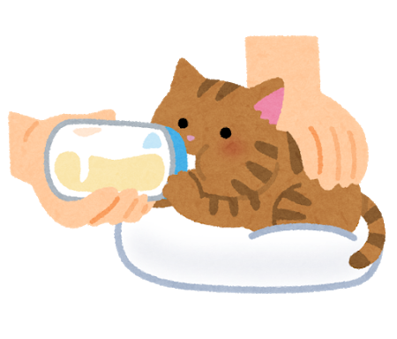
そしてたくさんの方々の手助けをお借りし私の元にきてくれたセナに、私からもありがとう。私は犬大好き！猫…もちろん大好きです!(^^)!
～藤山 睦美～


「里親探しが困難な猫達と高齢者を繋ぐ、自宅開放型猫カフェ実現へ」報告
皆様にご支援をお願いしておりましたクラウドファンディングが5月31日に終了しました。目標金額2,200,000円のところ、総額2,508,000円、243名の方々からご支援をいただき達成することができました。
正直、不安を抱えながらのスタートでしたが、お客様、里親さんをはじめ、SNSでシェアしてくださったたくさんの方々、支えてくださった皆様の猫たちへの熱い思いに励まされながらこの日を迎えることができました。これから新店舗開店に向けてスタートです。
感謝の気持ちは言葉では言い尽くせません。皆様の思いに応えるためにも、今いる猫たち、これから出会う猫たちにとって暮らしやすい環境を整えていこうと思います。
新店舗開店に向け、フェイスブック等で随時ご報告させていただきますので今後とも応援よろしくお願いいたします。本当にありがとうございました。
中村 順子

【鹿児島県動物愛護センター・鹿児島大学動物病院共同開催セミナー】
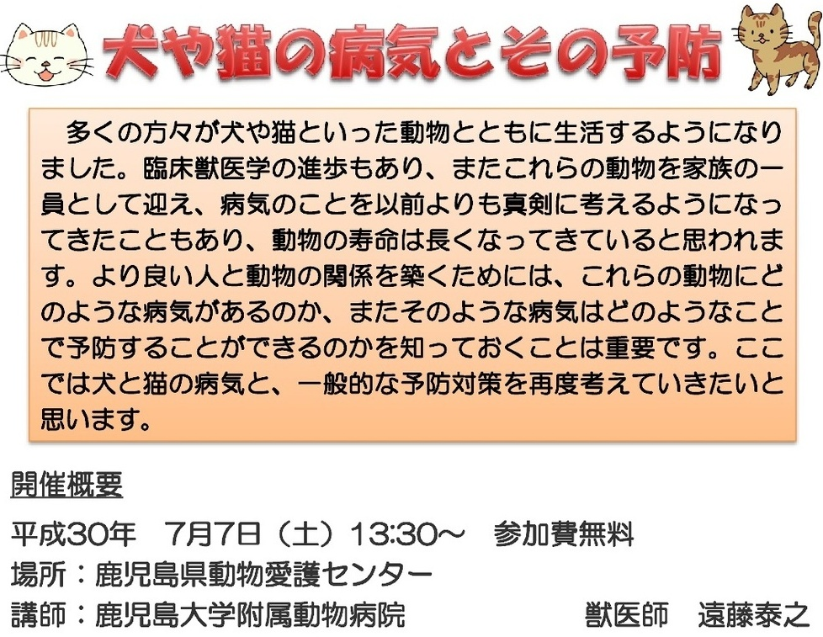

詳しくはコチラまで ⇒ 鹿児島県動物愛護センター（tel:0995-44-6301）

